BỘ GIÁO DỤC VÀ ĐÀO TẠO
TRƯỜNG ĐẠI HỌC SÀI GÒN


Môn: Máy học
BT01: Hiểu về dữ liệu
MSSV: | 3124411327
Họ và tên: | Ngô Kiều Đình Trung

Mục lục

Câu hỏi 1.Xác định: số lượng mẫu, số thuộc tính, kiểu dữ liệu 4
Câu hỏi 2. Thống kê mô tả: Mean, Median, Mode 5
Câu hỏi 3. Phân tích phân phối: vẽ histogram và boxplot; nhận xét dạng phân phối; xác định outlier và dữ liệu bất thường 5
Câu hỏi 4. Vẽ scatter plot giữa Tuổi và Lương; nhận xét xu hướng; phát hiện outlier; đề xuất tiền xử lý trước khi modeling 6
Câu hỏi 5. Xác định giá trị thiếu; tính số lượng và tỷ lệ missing cho từng thuộc tính; nhận xét mức độ ảnh hưởng; đề xuất phương pháp xử lý 7
Câu hỏi 6. Xác định vị trí và số lượng missing; áp dụng ít nhất 2 phương pháp điền giá trị; so sánh và chọn phương pháp phù hợp 7
Câu hỏi 7. Xác định các giá trị không hợp lý trong dữ liệu và đề xuất cách xử lý 8
Câu hỏi 8. Phát hiện outlier trong dữ liệu bằng phương pháp IQR hoặc Z-score cho cột Lương và nêu rõ các giá trị đó 8
Câu hỏi 9. Chuẩn hóa thuộc tính Lương bằng phương pháp Z-score và nhận xét sự thay đổi của dữ liệu 9
Câu hỏi 10. Mã hóa Giới tính bằng one-hot encoding, Mua hàng bằng binary encoding. Viết kết quả dữ liệu sau khi mã hóa 10
Câu hỏi 11. Xác định các thuộc tính nên giữ hoặc loại bỏ và giải thích dựa trên: mức độ liên quan, dữ liệu thiếu/lỗi, ảnh hưởng đến mô hình 10
Câu hỏi 12. Đề xuất một phương pháp giảm chiều dữ liệu và giải thích khi nào nên áp dụng với dataset này 11
Câu 2. Giả sử tập dữ liệu dùng cho phân tích có thuộc tính Tuổi. Các giá trị Tuổi của các mẫu dữ liệu 11
a) Tính giá trị trung bình, trung vị, mode của tập dữ liệu. 11
b) Xác định tứ phân vị thứ nhất (Q1) và tứ phân vị thứ ba (Q3) (xấp xỉ nếu cần). 12
c) Vẽ biểu đồ hộp (boxplot) cho tập dữ liệu trên và nhận xét về phân bố dữ liệu. 12
d) Rời rạc hóa dữ liệu dùng phương pháp chia đều, hay tần số với k = 4. 12
Câu 3. Dựa trên các giá trị trong bảng dưới đây, hãy cho biết các giá trị này được đo lường theo thang đo nào tương ứng trong các thang đo sau: (1) thang đo định danh, (2) thang đo thứ bậc, (3) thang đo khoảng, và (4) thang đo tỷ lệ? Sau đó, trong các đại lượng W1, W2, W3, W4, W5, W6, hãy xác định đại lượng nào biểu diễn cùng một thang đo với V(.). 13

Nhận xét của giáo viên

…………………………………………………………………………………………………………………………………………………………………………………………………………………………………………………………………………………………………………………………………………………….………………………………………………………………………………………………………………………………………………………………………………………………………………………………………………………………………………………………………………………………………………………………………………………………………………………………………………………………………………………………………………………………………………………………………………………………………………………………………………………………………………………………………………………………………………………………………………………………………………………………………………………………………………………………………………………………………………………………………………………………………………………………………………………………………………………………………………………………………………………………………………………………………………………………………………………………………………………………………………………………………………………………………………………………………………………………………………………………………………………………………………………………………………………………………………………………………………………………………………………………………………………………………………………………………………………………………………………………………………………………………………………………………………………………………………………………………………………………………………………………………………………………………………………………………………………………………………………………………………………………………………………………………………………………………………………………………………….
PHÂN TÍCH KHÁM PHÁ VÀ TIỀN XỬ LÝ DỮ LIỆU
Câu 1
ID | Tuổi | Lương | Điểm | Giới tính | Mua hàng
1 | 25 | 8000 | 7.5 | Nam | Yes
2 | 30 | ? | 8 | Nữ | No
3 | 22 | 5000 | 6.5 | Nam | Yes
4 | 40 | 15000 | 9 | Nữ | Yes
5 | 35 | -2000 | 7 | Nam | No
6 | ? | 7000 | 6 | Nữ | Yes
7 | 29 | 8500 | 8.5 | Nam | Yes
8 | 50 | 30000 | 9.5 | Nữ | Yes
9 | 27 | 8200 | ? | Nam | No
10 | 31 | 7800 | 7.8 | Nữ | Yes

Câu hỏi 1.Xác định: số lượng mẫu, số thuộc tính, kiểu dữ liệu

Số lượng mẫu: 10
Số thuộc tính: 6 thuộc tính, gồm ID, Tuổi, Lương, Điểm, Giới tính, Mua hàng
Kiểu dữ liệu từng thuộc tính:
- Tuổi: định lượng (numerical)
- Lương: định lượng (numerical)
- Điểm: định lượng (numerical)
- Giới tính: định tính (categorical)
- Mua hàng: định tính (categorical)

Câu hỏi 2. Thống kê mô tả: Mean, Median, Mode

Thuộc tính | Mean | Median | Mode
Tuổi | ≈ 32,11 | 30 | Không có
Lương | ≈ 9722,22 | 8000 | Không có
Điểm | ≈ 7,76 | 7,8 | Không có

Câu hỏi 3. Phân tích phân phối: vẽ histogram và boxplot; nhận xét dạng phân phối; xác định outlier và dữ liệu bất thường
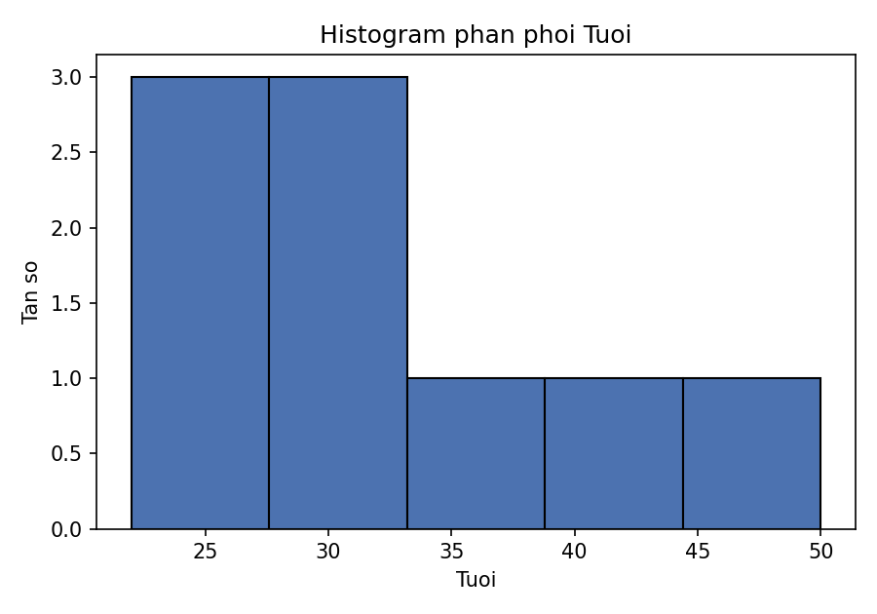
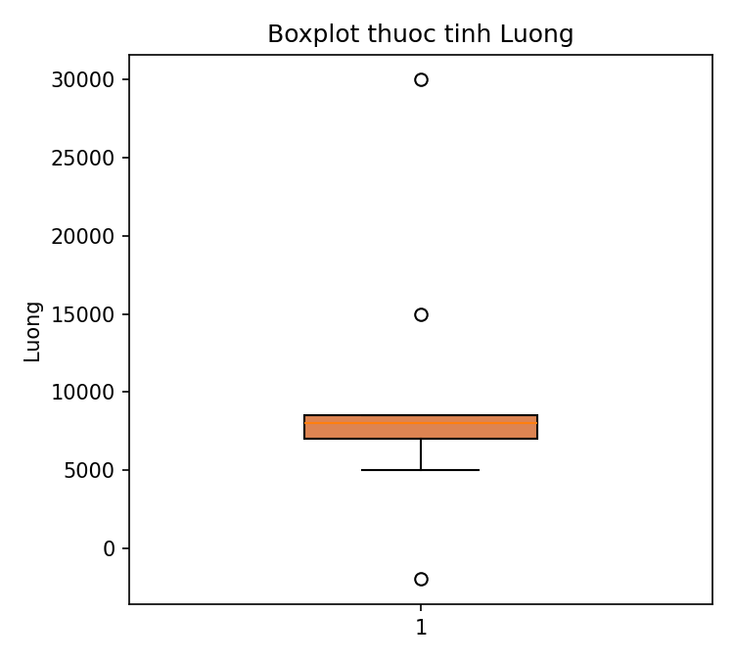
Nhận xét về Tuổi: phần lớn mẫu tập trung trong khoảng 22 - 31 tuổi, trong khi các giá trị 35, 40, 50 nằm rải rác ở phần đuôi bên phải với tần số thấp hơn. Do đó phân phối của Tuổi lệch phải
Nhận xét về Lương: khối hộp nằm trong khoảng 7000 - 8500, khá hẹp so với toàn bộ phạm vi dữ liệu, cho thấy đa số nhân viên có mức lương gần nhau, trong khi ba điểm -2000, 15000 và 30000 nằm ngoài, thể hiện phân phối lệch phải rất mạnh
Outlier / dữ liệu bất thường phát hiện được: giá trị Lương = -2000 là dữ liệu bất thường về mặt logic vì lương không thể âm; giá trị Lương = 30000 và 15000 là outlier theo nghĩa thống kê

Câu hỏi 4. Vẽ scatter plot giữa Tuổi và Lương; nhận xét xu hướng; phát hiện outlier; đề xuất tiền xử lý trước khi modeling
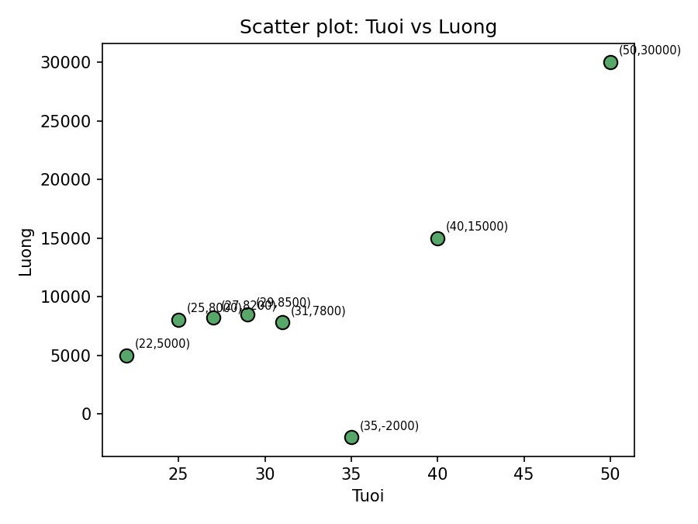
Xu hướng: khi Tuổi tăng thì Lương có xu hướng tăng theo. Điều này thể hiện khá rõ ở các cặp (22, 5000), (25, 8000), (27, 8200), (29, 8500), (31, 7800), và tiếp tục tăng mạnh ở (40, 15000), (50, 30000)
Ngoại lệ: điểm (35, -2000) đi ngược hoàn toàn xu hướng chung của dữ liệu (tuổi 35 là mức trung bình nhưng lương lại âm), đây là một outlier rõ rệt, đồng thời là dữ liệu lỗi, làm suy yếu mức độ tương quan tuyến tính tính toán được giữa hai thuộc tính

Câu hỏi 5. Xác định giá trị thiếu; tính số lượng và tỷ lệ missing cho từng thuộc tính; nhận xét mức độ ảnh hưởng; đề xuất phương pháp xử lý

Thuộc tính | Số lượng thiếu | Tỷ lệ thiếu (trên 10 mẫu)
Tuổi | 1 | 10%
Lương | 1 | 10%
Điểm | 1 | 10%
Giới tính, Mua hàng, ID | 0 | 0%

Tổng cộng có 3 ô dữ liệu bị thiếu trên tổng 60 ô, tương ứng khoảng 5% toàn bộ tập dữ liệu.
Nhận xét mức độ ảnh hưởng: tỷ lệ thiếu của từng thuộc tính khá thấp (10%) và các giá trị thiếu nằm ở các dòng khác nhau, nên mức độ ảnh hưởng đến chất lượng phân tích tổng thể không nghiêm trọng. Tuy nhiên nếu không xử lý, các dòng chứa giá trị thiếu sẽ không thể sử dụng trực tiếp cho một số thuật toán yêu cầu dữ liệu đầy đủ
Đề xuất phương pháp xử lý: với Tuổi và Điểm có thể điền bằng giá trị trung bình; với Lương nên dùng giá trị trung vị vì ít bị ảnh hưởng bởi giá trị cực trị hơn

Câu hỏi 6. Xác định vị trí và số lượng missing; áp dụng ít nhất 2 phương pháp điền giá trị; so sánh và chọn phương pháp phù hợp

Vị trí và số lượng missing: ID2.Lương, ID6.Tuổi, ID9.Điểm, mỗi thuộc tính thiếu đúng 1 giá trị
Thuộc tính | Điền bằng Mean | Điền bằng Median | Phương pháp chọn
Tuổi (ID6) | ≈ 32 | 30 | Median
Lương (ID2) | ≈ 9722 | 8000 | Median
Điểm (ID9) | ≈ 7,76 | 7,8 | Mean
So sánh và lựa chọn:
- Lương: giá trị mean bị kéo lệch lên cao do các outlier (-2000, 15000, 30000), trong khi median (8000) phản ánh đúng hơn xu hướng trung tâm thực tế của phần lớn mẫu nên chọn median
- Tuổi: mean (32,11) và median (30) không chênh lệch quá lớn, nhưng do có 2 giá trị lớn (40, 50) kéo lệch phân phối, median ổn định và ít bị chi phối hơn, chọn median
- Điểm: mean (7,76) và median (7,8) rất gần nhau, phân phối khá đối xứng, không có outlier rõ rệt, chọn mean vì tận dụng được thông tin của toàn bộ các giá trị quan sát

Câu hỏi 7. Xác định các giá trị không hợp lý trong dữ liệu và đề xuất cách xử lý

Giá trị không hợp lý phát hiện được: Lương của ID5 = -2000. Lương là một đại lượng không thể nhận giá trị âm trong thực tế
Đề xuất xử lý: coi Lương = -2000 là dữ liệu lỗi, chuyển thành giá trị thiếu rồi áp dụng phương pháp điền khuyết phù hợp, thiết lập ràng buộc miền giá trị Lương ≥ 0 ngay từ khâu thu thập dữ liệu để ngăn lỗi tương tự phát sinh

Câu hỏi 8. Phát hiện outlier trong dữ liệu bằng phương pháp IQR hoặc Z-score cho cột Lương và nêu rõ các giá trị đó

Sắp xếp 9 giá trị Lương hợp lệ tăng dần: -2000, 5000, 7000, 7800, 8000, 8200, 8500, 15000, 30000.
Phương pháp IQR:
Q1 = 7000; Q3 = 8500 → IQR = Q3 - Q1 = 1500
Biên dưới = Q1 - 1,5*IQR = 7000 - 2250 = 4750
Biên trên = Q3 + 1,5*IQR = 8500 + 2250 = 10750
Các giá trị nằm ngoài khoảng [4750, 10750]: -2000, 15000 và 30000, đây là 3 outlier theo phương pháp IQR.
Phương pháp Z-score:
Mean ≈ 9722,22; độ lệch chuẩn mẫu ≈ 8779,49. Tính z = (x - mean)/std, vậy z(-2000) ≈ -1,34; z(15000) ≈ 0,60; z(30000) ≈ 2,31; các giá trị còn lại đều có |z| < 1. Với ngưỡng thường dùng |z| > 2, chỉ giá trị 30000 bị xem là outlier

Câu hỏi 9. Chuẩn hóa thuộc tính Lương bằng phương pháp Z-score và nhận xét sự thay đổi của dữ liệu

Giá trị Lương gốc | Giá trị sau chuẩn hóa Z-score
-2000 | -1,42
5000 | -0,57
7000 | -0,33
7800 | -0,23
8000 | -0,21
8200 | -0,18
8500 | -0,15
15000 | 0,64
30000 | 2,45

Nhận xét sự thay đổi: sau khi chuẩn hóa, toàn bộ giá trị Lương được đưa về cùng một thang đo chung với trung bình bằng 0 và độ lệch chuẩn bằng 1, giúp loại bỏ ảnh hưởng của đơn vị đo và độ lớn ban đầu. Giá trị âm sau chuẩn hóa thể hiện mức lương thấp hơn trung bình, giá trị dương thể hiện mức lương cao hơn trung bình

Câu hỏi 10. Mã hóa Giới tính bằng one-hot encoding, Mua hàng bằng binary encoding. Viết kết quả dữ liệu sau khi mã hóa
Giới tính (one-hot encoding) được tách thành 2 cột nhị phân: Gioi_tinh_Nam và Gioi_tinh_Nu. Mua hàng (binary encoding): Yes → 1, No → 0.
ID | Gioi_tinh_Nam | Gioi_tinh_Nu | Mua_hang
1 | 1 | 0 | 1
2 | 0 | 1 | 0
3 | 1 | 0 | 1
4 | 0 | 1 | 1
5 | 1 | 0 | 0
6 | 0 | 1 | 1
7 | 1 | 0 | 1
8 | 0 | 1 | 1
9 | 1 | 0 | 0
10 | 0 | 1 | 1

Câu hỏi 11. Xác định các thuộc tính nên giữ hoặc loại bỏ và giải thích dựa trên: mức độ liên quan, dữ liệu thiếu/lỗi, ảnh hưởng đến mô hình

- ID: nên loại bỏ. Đây chỉ là mã định danh nên không liên quan gì hết
- Tuổi: nên giữ. Chỉ thiếu 10% giá trị nên dễ xử lý, có xu hướng liên quan đến Lương có thể ảnh hưởng gián tiếp đến hành vi mua hàng
- Lương: nên giữ nhưng cần xử lý kỹ trước khi dùng, do bị thiếu 10%, chứa giá trị âm bất thường (-2000) và có outlier; đây là thuộc tính có khả năng ảnh hưởng lớn đến quyết định mua hàng nên vẫn cần giữ lại
- Điểm: nên giữ. Chỉ thiếu 10% giá trị, phân phối khá đối xứng, ít rủi ro ảnh hưởng đến mô hình
- Giới tính: nên giữ. Dữ liệu đầy đủ, có thể là yếu tố phân khúc khách hàng
- Mua hàng: là biến mục tiêu của bài toán phân loại, cần giữ lại để huấn luyện và đánh giá mô hình

Câu hỏi 12. Đề xuất một phương pháp giảm chiều dữ liệu và giải thích khi nào nên áp dụng với dataset này

Phương pháp giảm chiều phù hợp là loại bỏ thuộc tính không cần thiết một cách thủ công cụ thể là loại bỏ cột ID, vì cột này không đóng góp thông tin cho mô hình
PCA chỉ thực sự phát huy hiệu quả khi số chiều dữ liệu lớn và các thuộc tính có tương quan cao với nhau, nhằm nén thông tin thành một số ít thành phần chính nhưng vẫn giữ được phần lớn phương sai. Nếu sau này dataset được mở rộng với nhiều thuộc tính số có tương quan cao khi đó nên cân nhắc áp dụng PCA để giảm chiều dữ liệu trước khi đưa vào mô hình

Câu 2. Giả sử tập dữ liệu dùng cho phân tích có thuộc tính Tuổi. Các giá trị Tuổi của các mẫu dữ liệu
13, 15, 16, 16, 19, 20, 20, 21, 22, 22, 25, 25, 25, 25, 30, 33, 33, 35, 35, 35, 35, 36, 40, 45, 46, 52, 70 (n = 27)

a) Tính giá trị trung bình, trung vị, mode của tập dữ liệu.
Trung bình = tổng các giá trị / 27 ≈ 29,96
Trung vị = 25
Mode: giá trị 25 xuất hiện 4 lần và giá trị 35 xuất hiện 4 lần, nhiều hơn mọi giá trị khác nên tập dữ liệu có 2 mode: 25 và 35

b) Xác định tứ phân vị thứ nhất (Q1) và tứ phân vị thứ ba (Q3) (xấp xỉ nếu cần).
Q1 = trung vị của nửa dưới = giá trị thứ 7 của nửa dưới = 20
Q3 = trung vị của nửa trên = giá trị thứ 7 của nửa trên = 35

c) Vẽ biểu đồ hộp (boxplot) cho tập dữ liệu trên và nhận xét về phân bố dữ liệu.
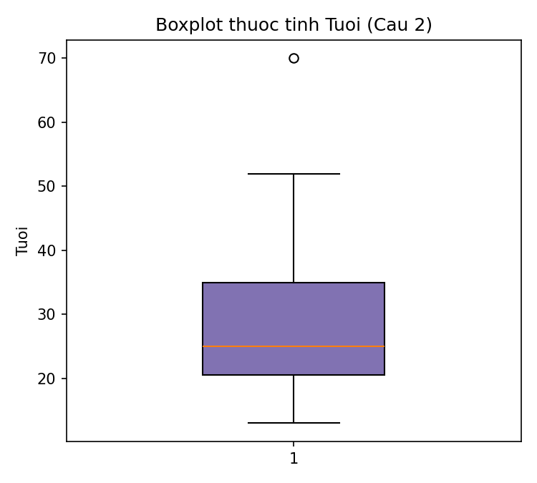
IQR = Q3 - Q1 = 35 - 20 = 15. Biên dưới = Q1 - 1,5*IQR = 20 - 22,5 = -2,5; biên trên = Q3 + 1,5*IQR = 35 + 22,5 = 57,5
Giá trị 70 vượt ra ngoài biên trên nên đây là outlier của tập dữ liệu

d) Rời rạc hóa dữ liệu dùng phương pháp chia đều, hay tần số với k = 4.
Phương pháp chia đều: độ rộng mỗi khoảng = (Max - Min)/k = (70 - 13)/4 = 14,25
Khoảng (bin) | Số lượng giá trị
[13 ; 27,25) | 14
[27,25 ; 41,5) | 9
[41,5 ; 55,75) | 3
[55,75 ; 70] | 1

Khoảng | Các giá trị | Số lượng
1 | 13, 15, 16, 16, 19, 20, 20 | 7
2 | 21, 22, 22, 25, 25, 25, 25 | 7
3 | 30, 33, 33, 35, 35, 35, 35 | 7
4 | 36, 40, 45, 46, 52, 70 | 6

Câu 3. Dựa trên các giá trị trong bảng dưới đây, hãy cho biết các giá trị này được đo lường theo thang đo nào tương ứng trong các thang đo sau: (1) thang đo định danh, (2) thang đo thứ bậc, (3) thang đo khoảng, và (4) thang đo tỷ lệ? Sau đó, trong các đại lượng W1, W2, W3, W4, W5, W6, hãy xác định đại lượng nào biểu diễn cùng một thang đo với V(.)
 | A | B | C | D | E
V(.) | 1 | 2 | 3 | 4 | 5
W1(.) | 100 | 200 | 300 | 400 | 500
W2(.) | 10 | 11 | 12 | 13 | 14
W3(.) | 8 | 13 | 45 | 6 | 7
W4(.) | 1 | 4 | 9 | 16 | 25
W5(.) | -10 | -8 | -6 | -4 | -2
W6(.) | 3 | 6 | 9 | 12 | 15

Phân tích từng đại lượng:
- V(.) = 1, 2, 3, 4, 5: các con số này chỉ thể hiện thứ hạng được gán cho 5 đối tượng A - E theo một thứ tự nhất định
- W1(.) = 100, 200, 300, 400, 500: các giá trị cách đều nhau có điểm gốc 0 tuyệt đối và tỷ lệ giữa hai giá trị có ý nghĩa thực tế, thuộc thang đo tỷ lệ
- W2(.) = 10, 11, 12, 13, 14: các giá trị cách đều nhau nhưng điểm gốc 0 không xuất hiện và không mang ý nghĩa không có gì tuyệt đối, nên tỷ lệ giữa các giá trị không có ý nghĩa thực tế, thuộc thang đo khoảng
- W3(.) = 8, 13, 45, 6, 7: các giá trị không tăng hay giảm đều theo đúng thứ tự A - E, không thể hiện được quan hệ thứ tự hay khoảng cách nhất quán với các đối tượng, chỉ đơn thuần là các mã số phân biệt, thuộc thang đo định danh
- W4(.) = 1, 4, 9, 16, 25: giá trị tăng dần đúng theo thứ tự A - E nhưng khoảng cách giữa các giá trị liên tiếp không đều nhau (3, 5, 7, 9) chỉ có ý nghĩa về thứ tự, không có ý nghĩa về khoảng cách hay tỷ lệ, thuộc thang đo thứ bậc
- W5(.) = -10, -8, -6, -4, -2: các giá trị cách đều nhau nhưng mang giá trị âm, điểm gốc 0 không nằm trong tập giá trị và không mang ý nghĩa không có gì một cách tuyệt đối, thuộc thang đo khoảng
- W6(.) = 3, 6, 9, 12, 15: các giá trị cách đều nhau có điểm gốc 0 tuyệt đối và tỷ lệ giữa các giá trị có ý nghĩa thực, thuộc thang đo tỷ lệ

